第２７回「全日本中国語スピーチコンテスト佐賀県大会」
開催要項
日本における中国語学習の普及・向上を目指すことを通じて、日中両国の友好と増進に貢献するため、下記の要領で中国語スピーチコンテスト佐賀県大会を開催いたします。
記

７ 参加資格

日本国籍を有する者で、佐賀県内に居住するか県内に就職す
る者。ただし、下記のいずれかに該当する者は参加資格を認め
ない （弁論の郎は除く）

（１）中国語を日常使用している地域や、中国に連続して１０ケ月以

-4-

１ 大会名 「第２７回全日本中国語スピーチコンテスト佐賀県大会」
２ 日 時 平成２１年８月２３日（日曜日）１０時開会
受付 ９時30分
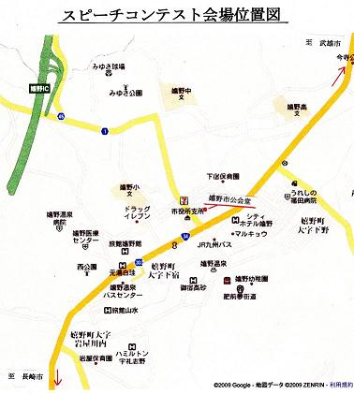
３ 場 所 嬉野市公会堂 大ホール
佐賀県嬉野市大字下宿乙1297番地
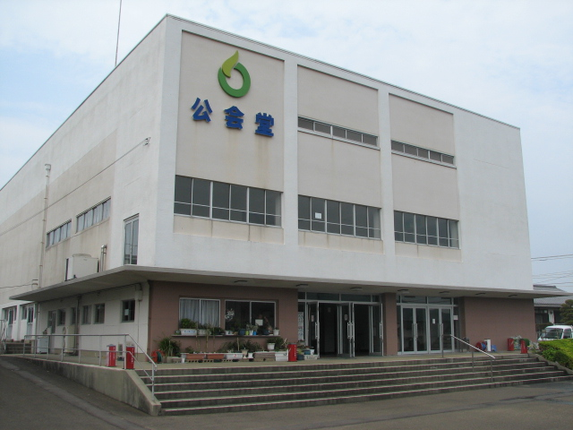
TEL.0954－43－2933

４ 参加費 出場者 一般 １、０００円
学生 ７００円
５ 申込期限
平成２１年７月３１日（金曜日）
６ 申込先
① 佐賀県日中友好協会
所在地 〒849-0926 佐賀市若宮２丁目１4番１号
ホワイトピア若宮１０３
ＴＥＬ＆ＦＡＸ ０９５２－３３－１２００
② 嬉野町日中友好協会事務局
所在地 〒843-0301 佐賀県嬉野市大字下宿甲３９４７番地
事務局長 野辺田 晋
ＴＥＬ＆ＦＡＸ ０９５４－４３－２２４７
携帯電話 ０９０－２７１１－８３８８
上記 ①、②のいずれか一方に申込む。
７ 参加資格
日本国籍を有する者。ただし、下記のいずれかに該当する者は参加資格を認めない（但し、弁論の部を除く。）
(１) 中国語を日常使用している地域や、中国に連続して１０ケ月以上滞在した事のある者
(２) 中国語を主に職業上の使用語とした事がある者や､現在している者
(３) 日常的に中国語を主体として使用している職場にある者
(４) その他、主催者が不適格と認める者

